ΕΛΑΣΤΙΚΗ ΚΡΟΥΣΗ ΣΦΑΙΡΩΝ

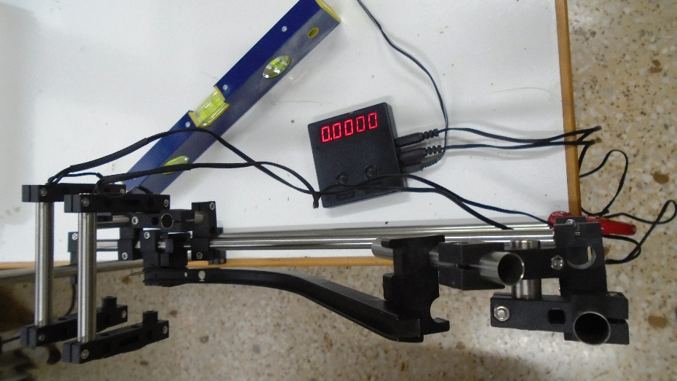
Η συνολική ορμή ενός μονωμένου συστήματος σωμάτων διατηρείται σταθερή.
p_{1(τελ)} + p_{2(τελ)} = p_{1(αρχ)} + p_{2(αρχ)}
p_{ολ(τελ)} = p_{ολ(αρχ)}
Αρχή διατήρησης της ορμής.

Υλικά:

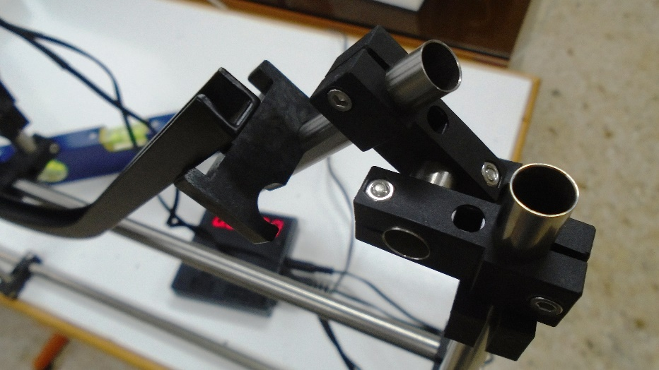
1 συσκευή κεκλιμένου επιπέδου πολλαπλών χρήσεων
2 σφιγκτήρες G
2 φωτοπύλες
2 χρονόμετρα
2 τροφοδοτικά για τις φωτοπύλες
2 μεταλλικές σφαίρες
1 αλφάδι

Οδηγίες:
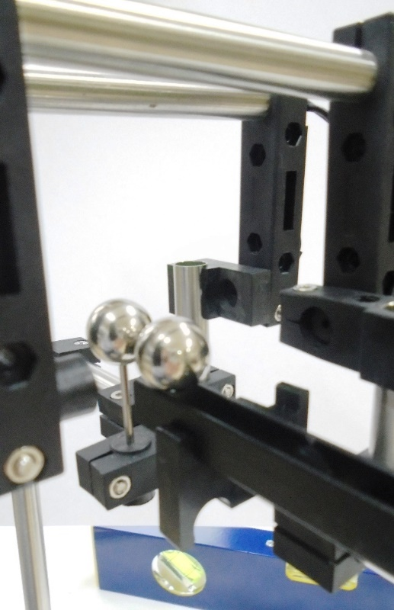
Συναρμολογούμε το κεκλιμένο επίπεδο της εικόνας
Θέτουμε τις φωτοπύλες σε λειτουργία στη ρύθμιση F2
Τοποθετούμε τη μία σφαίρα στον αξονίσκο
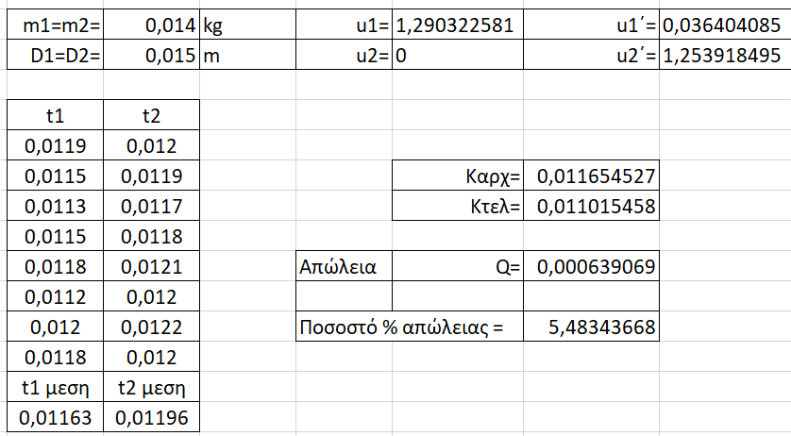
Αφήνουμε την άλλη σφαίρα να κινηθεί στο κεκλιμένο επίπεδο από συγκεκριμένο σημείο

